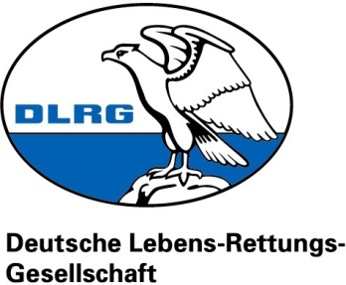**Landesverband Beispielverband e.V.**

Geschäftsstelle

Musterstraße 99

12345 Musterstadt

Telefon: 01234 123-456

Telefax: 01234 123-789

E-Mail: [infolv-name@dlrg.de](mailto:infolv-name@dlrg.de)

Internet: [www.lv-name.dlrg.de](http://www.lv-name.dlrg.de)

DLRG · Bezirk Name e.V. · Straße · PLZ/Ort

Organisation/Unternehmen

Herr/Frau Vorname Nachname

Straße Nummer

PLZ Ort

**Kurzbrief**

|  |
| --- |
|  |
|  |
|  |
|  |
|  |